Круглинский филиал
имени Героя Советского Союза И.А. Хромова
МБОУ Кочетовской СОШ
Мичуринского района Тамбовской области

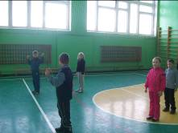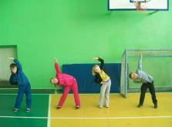

"От весёлых стартов -
до олимпийских вершин"

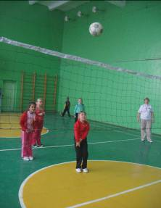
Хмырова Евгения Николаевна, 2 класс;
Мичуринский р-н, с.Круглое,
ул.Комсомольская, д.12;
Круглинский филиал
имени Героя Советского Союза И.А. Хромова
МБОУ Кочетовской СОШ;
учитель-куратор Енькова Наталья Викторовна

От весёлых стартов – до олимпийских вершин
Кто смотрит на вещи уныло и хмуро,
Пусть примет наш добрый совет:
Получше, надежней дружить с физкультурой!
В ней юности вечный секрет!
Как же можно добраться до олимпийских вершин? С чего начать? А ведь если хорошо подумать, то занимаясь на уроках физической культуры, участвуя в «Весёлых стартах» и других спортивных соревнованиях, можно достичь немалого, а впоследствии, может даже и олимпийских вершин. Многие великие спортсмены рассказывают о том, как они ненавязчиво пришли к тому или иному виду спорта. Поначалу это был активный отдых с интересными играми и состязаниями, а затем произошло увлечение тем видом деятельности, которому будущий спортсмен и посвятил себя в дальнейшем. Для этих людей спорт стал смыслом жизни, они установили личные рекорды, завоевали медали, стали гордостью нашей страны.
Но, профессиональный спорт доступен не всем, а вот любительским можно и нужно заниматься каждому. Ведь спорт играет большую роль в жизни людей. Он укрепляет здоровье, воспитывает характер, делает человека сильным и выносливым, закаляет организм. Кроме того, мне кажется, занятия спортом поднимают настроение. Человека, занимающегося спортом, сразу видно. Он отличается подтянутостью, красивой осанкой. Недаром говорят: «В здоровом теле – здоровый дух!» Люди, занимающиеся спортом, меньше болеют. Физические упражнения возвращают здоровье многим людям.
Спорт воспитывает характер человека. Занятие спортом укрепляет силу воли, дисциплинирует людей. Ленивый человек не станет ежедневно рано вставать, чтобы делать пробежку, обливаться холодной водой. Только сильные духом люди способны дружить со спортом. Только такие люди смогут победить и добраться до олимпийских вершин.
Нет ничего важнее здоровья человека, а чтобы быть здоровым, надо заниматься спортом. Это должен знать каждый! Я считаю, что девиз каждого человека должен быть таким: «Движение – это жизнь!»
Вот и для нас, пока ещё ребят начальной школы, есть огромные возможности достичь высоких вершин, может быть даже и олимпийских. Участвуя в «Весёлых стартах» или других спортивных состязаниях, надо понимать: чтобы завоевать победу – мало быть просто физически сильным, необходимо при этом обладать достаточной целеустремленностью, силой воли, быть организованным и собранным, ловким и находчивым. Но и не следует расстраиваться, если что-то не получается, ведь чтобы достичь чего-то высокого, нужно много и упорно трудиться.

